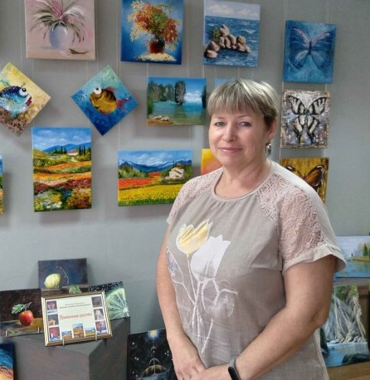
Репина Альбина Владимировна
1963 г. рождения (г. Ленинск - Кузнецкий, Кемеровская область).
Образование высшее (Томский государственный университет, инженер-почвовед, 1986 г.) В 1988 г. Альбина Владимировна переехала в с. Ново-Кусково, Асиновский район; в 2004 г. - в г. Асино. Альбина Владимировна двадцать пять лет муниципальный служащий, в свободное время занимается творчеством: вышивкой, декупажем. В 2020 г. она самостоятельно через интернет освоила акварель, гуашь, масло. Живопись настолько захватила её, что и дня не проходило, чтобы она не брала в руки кисти, мастихины и краски. Среди работ Альбины Владимировны много пейзажей, натюрмортов, анималистических картин, картин, написанных в стиле импрессионизма. Менее чем за год Альбина Владимировна написала более шестидесяти картин.
Её персональная выставка «Притяжение красоты» прошла в 2021 г. в библиотеке им. Г.М. Маркова, с. Ново - Кусково, Асиновский р-н и в библиотечно-эстетическом Центре, г. Асино.

Контактный тел. 8-909-547-74-53

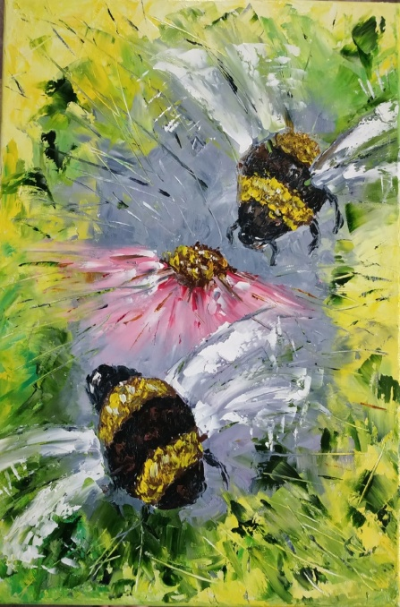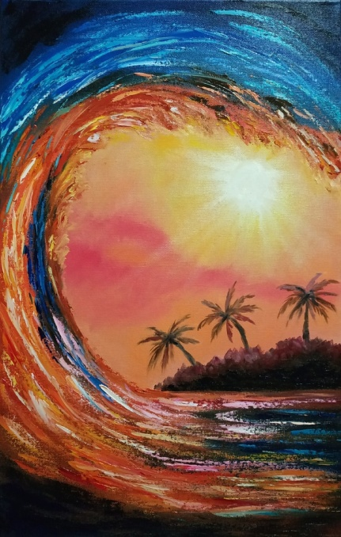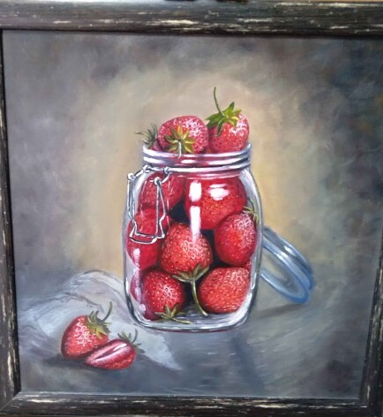
Шмели. Х.М. 35х45 Волна. Х.М 35х50 Клубника в банке. Х.М. 40х40

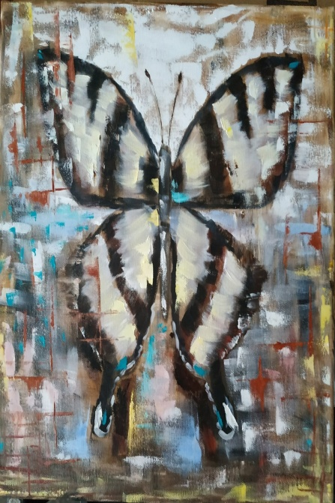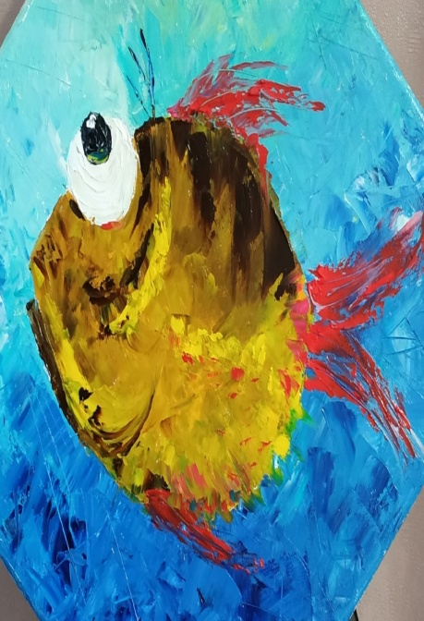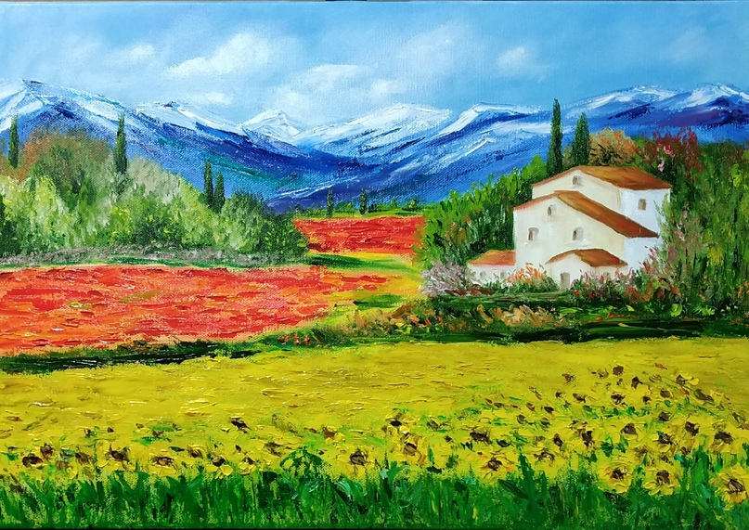
Бабочка. Х.М. 40х40 Рыба. Х.М. 30х30 Пейзажи Италии. Х.М. 35х50

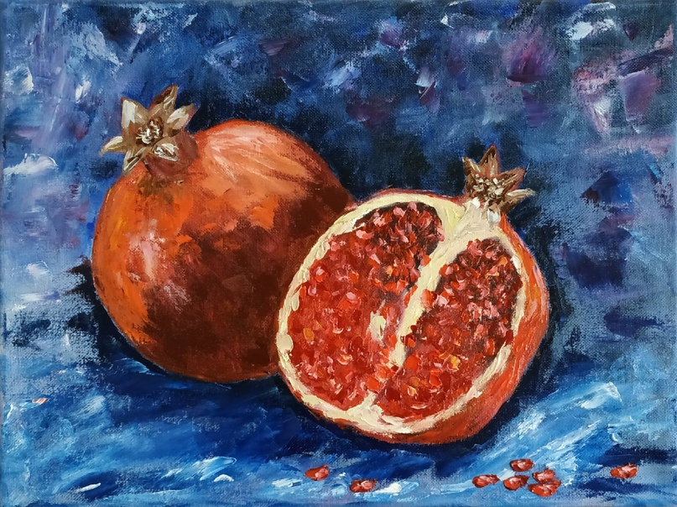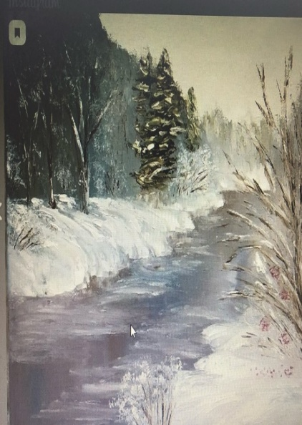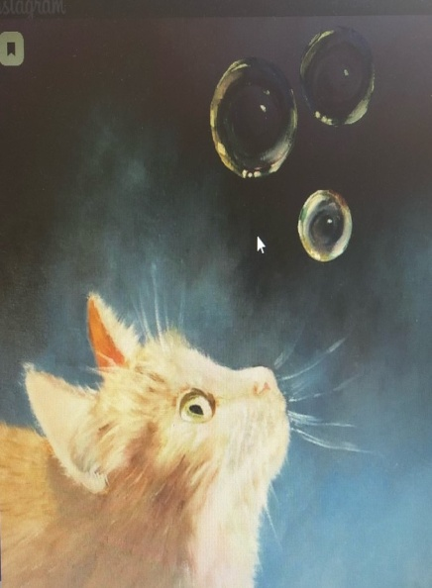
Гранат. Х.М. 30х40 Зимний пейзаж. Х.М. 30х30 Любопытство. Х.М. 30х30

,
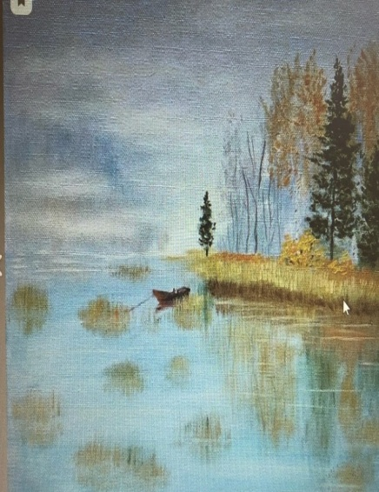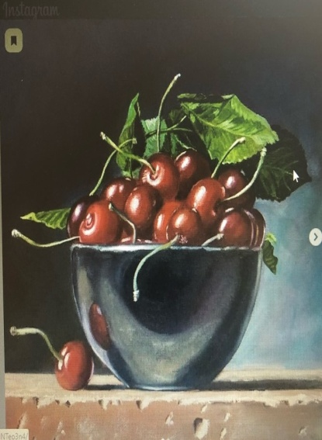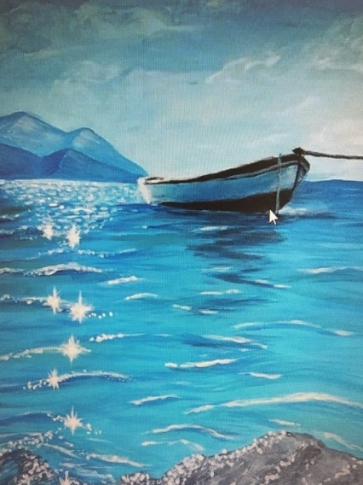
Утро. Осень. Х.М. 30х30 Натюрморт с черешней. Х.М. 30х40 Лодка и море. Акрил. 25х30

